請使用顯示自己的學號的SSH完成以下要求的指令

1. ls 與ll 列出home目錄的內容

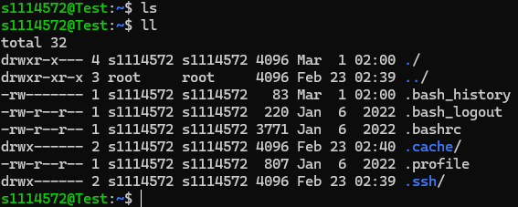

1. 在終端機界面中輸入『 clear 』會有什麼效果？

A：清空終端機的介面。

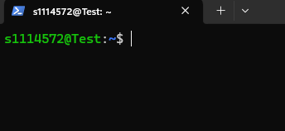

1. 檢查一下/var/spool/mail 這個目錄 (1)裡面有幾個檔案？ (2)這個目錄本身所修改的時間是什麼時候？

A：(1)2個 (2)2月8日 02:11

指令：(a)ll /var/spool/mail/ (b)ll -d /var/spool/mail/

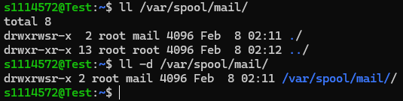

1. 登入取得終端機後，要離開終端機應該使用哪些指令?(至少寫兩個)

A：exit、logout

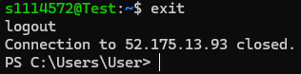



1. 查詢列出隱藏檔時，可以使用什麼指令搭配什麼選項?

A：ls –a、ll –a

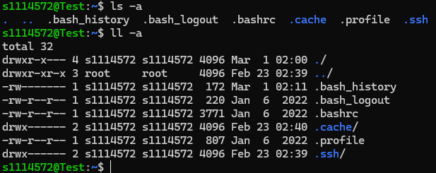

1. 想要查詢自己輸入的歷史命令，可以使用什麼指令?

A：history

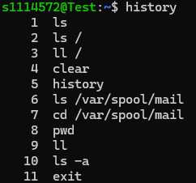

1. 關機可以使用哪些指令? (至少寫兩個)

A：halt、poweroff